Marka fairtex - gdzie kupić ich produkty?
Interesuje Cie Marka fairtex i ich propozycje produktowe ale nie wiesz, gdzie dostępne są ich rozwiązania? Przeczytaj zatem nasz artykuł.

Marka fairtex i ich renomowane produkty
Przeglądający ofertę sklepów internetowych a także stacjonarnych oferujących asortyment sportowy natknąłeś się na markę Fairtex? Sprawdź dlaczego jest warta Twojej uwagi!

Bokserskie produkty Fairtex

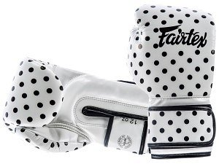
Fairtex to tajlandzka marka, która oferuje szeroki wybór asortymentu sportowego, który dedykowany jest do uprawiania takich dyscyplin sportowych jak muay thai, boksu, mieszanych sztuk walki. Firma prowadzi swoją działalność nieprzerwanie od roku 1958, kiedy to została założona w Bangkoku, przez Bunjong Busarakamwongse. W katalogu produktowym marki fairtex znajdziemy zarówno asortyment sportowy, odzież i wyposażenie.

Marka fairtex w sklepie Daniken
Na szczególną uwagę zasługują rękawice firmy, które zdobyły nagrodę dla najlepszych rękawic MMA na World MMA Awards w 2008 roku. Marka fairtex to także producent bandaży bokserskich i ochraniaczy głowy oraz spodenek a także innych elementów odzieży sportowej. Gdzie można kupić produkty tajlandzkiej firmy? Na polskim rynku dostępne są między innymi w sklepie sportowym Daniken, który prowadzony jest w formie online. Specjalizuje się w sprzedaży wyposażenia i akcesorii do uprawiania sportów walki. Sprawdź online dostępne produkty już dziś!

